Partie 1 Chapitre 2. À vous de jouer !

Vérifiez votre travail
Voici les sources de données que j’ai trouvées :

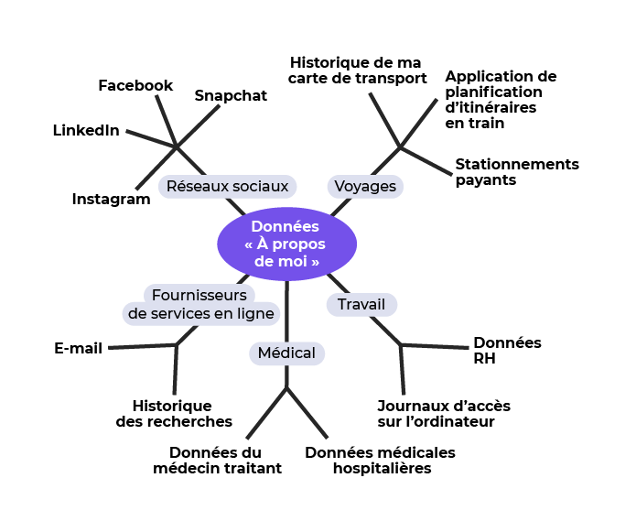
Exemples d’utilisations potentielles de ces données :
- Réseaux sociaux
  - Instagram :
    - Je vois des publications Instagram que je pourrais trouver intéressantes.
    - Instagram me recommande des personnes à suivre.
- Travail
  - Archives RH :
    - Les informations concernant mes proches sont utilisées en cas d’urgence
    - Les informations sur mon salaire, entre autres, servent à calculer mon impôt sur le revenu, à préparer mon bulletin de paie et à procéder au virement sur mon compte en banque
- Médical
  - Archives hospitalières
    - Les informations sur mes rendez-vous à l’hôpital servent à m’envoyer des rappels.
    - Les informations sur mes analyses et sur leurs résultats servent à diagnostiquer des pathologies.
- Fournisseurs de services en ligne
  - Historique des recherches :
    - Les sites Internet que je visite me présentent habituellement des publicités ciblées.

